

OBEC LIBCHAVY
Zastupitelstvo obce Libchavy
Obecně závazná vyhláška obce Libchavy
o stanovení obecního systému odpadového hospodářství

Zastupitelstvo obce Libchavy se na svém zasedání dne 8.12.2025 usneslo vydat na základě § 59 odst. 4 zákona č. 541/2020 Sb., o odpadech, ve znění pozdějších předpisů (dále jen „zákon o odpadech“), a v souladu s § 10 písm. d) a § 84 odst. 2 písm. h) zákona č. 128/2000 Sb., o obcích (obecní zřízení), ve znění pozdějších předpisů, tuto obecně závaznou vyhlášku (dále jen „vyhláška“):
Čl. 1

Úvodní ustanovení

- Tato vyhláška stanovuje obecní systém odpadového hospodářství na území obce Libchavy.

- Každý je povinen odpad nebo movitou věc, které předává do obecního systému, odkládat na místa určená obcí v souladu s povinnostmi stanovenými pro daný druh, kategorii nebo materiál odpadu nebo movitých věcí zákonem o odpadech a touto vyhláškou.

- V okamžiku, kdy osoba zapojená do obecního systému odloží movitou věc nebo odpad,
s výjimkou výrobků s ukončenou životností, na místě obcí k tomuto účelu určeném, stává se obec vlastníkem této movité věci nebo odpadu.

- Stanoviště sběrných nádob je místo, kde jsou sběrné nádoby trvale nebo přechodně umístěny za účelem dalšího nakládání s komunálním odpadem. Stanoviště sběrných nádob jsou individuální nebo společná pro více uživatelů.

Čl. 2
Oddělené soustřeďování komunálního odpadu

- Osoby předávající komunální odpad na místa určená obcí jsou povinny odděleně soustřeďovat následující složky:

- Papír (např. noviny, časopisy, letáky, kartony, hladká a vlnitá lepenka, balící papír, kancelářský papír, papírové sáčky, sešity, knihy, a další obaly označené např. následujícími symboly):

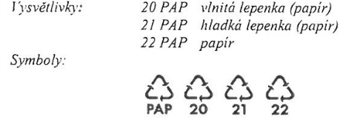

Papír lze soustřeďovat:
- prostřednictvím systému svozu dům od domu. Informace o svozu včetně harmonogramu a svozových stanovišť pro umístění sběrných nádob jsou zveřejněny na webových stránkách obce, Libchavském zpravodaji a informační brožuře o odpadech.
- ve sběrném dvoře, který je umístěn na poz.p. 384/9 v k.ú. Dolní Libchavy, č.p. 358 Informace o sběrném dvoře jsou zveřejněny na webových stránkách obce, Libchavském zpravodaji a informační brožuře o odpadech.

- Sklo (např. obalové sklo, lahve, sklenice, tabulové sklo a další výrobky označené např. následujícími symboly):
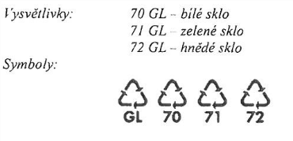

Sklo lze soustřeďovat:
- prostřednictvím veřejně přístupných sběrných nádob zelené barvy, jejichž umístění je zveřejněno na webových stránkách obce, v Libchavském zpravodaji a v informační brožuře o odpadech.
- ve sběrném dvoře, který je umístěn na poz.p. 384/9 v k.ú. Dolní Libchavy, č.p. 358 Informace o sběrném dvoře jsou zveřejněny na webových stránkách obce, Libchavském zpravodaji a informační brožuře o odpadech.

- Plasty (např. PET lahve, čiré plastové folie a čiré obaly bez potisku (např. polyethylén, mikrotén, strečová fólie), ostatní směsný plast (např. barevné fólie a obaly, fólie a obaly s potiskem, plastové kelímky, igelitové tašky, obaly z celofánu, plastové hračky a potřeby pro domácnost, polystyren a další výrobky označené např. následujícími symboly):
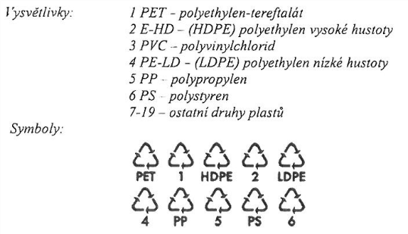

Plasty lze soustřeďovat:
- prostřednictvím systému svozu dům od domu. Informace o svozu včetně harmonogramu a svozových stanovišť pro umístění sběrných nádob jsou zveřejněny na webových stránkách obce, Libchavském zpravodaji a informační brožuře o odpadech.
- ve sběrném dvoře, který je umístěn na poz.p. 384/9 v k.ú. Dolní Libchavy, č.p. 358 Informace o sběrném dvoře jsou zveřejněny na webových stránkách obce, Libchavském zpravodaji a informační brožuře o odpadech.

- Nápojové kartony (jsou např. obaly vyrobené z více materiálů např. obaly džusů, vína, mléčných výrobků označené např. následujícími symboly):

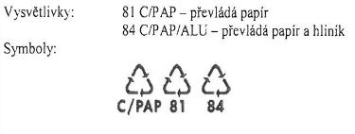

Nápojové kartony lze soustřeďovat:
- prostřednictvím systému svozu dům od domu do nádob na plasty. Informace o svozu včetně harmonogramu a svozových stanovišť pro umístění sběrných nádob jsou zveřejněny na webových stránkách obce, Libchavském zpravodaji a informační brožuře o odpadech.
- ve sběrném dvoře, který je umístěn na poz.p. 384/9 v k.ú. Dolní Libchavy, č.p. 358 Informace o sběrném dvoře jsou zveřejněny na webových stránkách obce, Libchavském zpravodaji a informační brožuře o odpadech.

- Kovy (např. železný šrot, kovové obaly a výrobky např. plechovky od nápojů a potravin, kovové tuby a uzávěry, hliníkové folie a další obaly označené např. následujícími symboly):
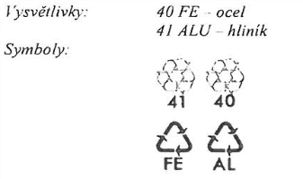

Kovy lze soustřeďovat:
- prostřednictvím systému svozu dům od domu do nádob na plasty. Informace o svozu včetně harmonogramu a svozových stanovišť pro umístění sběrných nádob jsou zveřejněny na webových stránkách obce, Libchavském zpravodaji a informační brožuře o odpadech.
- ve sběrném dvoře, který je umístěn na poz.p. 384/9 v k.ú. Dolní Libchavy, č.p. 358 Informace o sběrném dvoře jsou zveřejněny na webových stránkách obce, Libchavském zpravodaji a informační brožuře o odpadech.

- Nebezpečné odpady (např. olejové filtry, obalový materiál znečištěný škodlivinami, odpad rtuti, kosmetické přípravky s prošlou záruční lhůtou, odpadní oleje, nátěrové hmoty, lepidla, textilní materiál znečištěný škodlivinami, chemikálie, léčiva). Nebezpečné odpady lze soustřeďovat ve sběrném dvoře, který je umístěn na poz.p. 384/9 v k.ú. Dolní Libchavy, č.p. 358 Informace o sběrném dvoře jsou zveřejněny na webových stránkách obce, Libchavském zpravodaji a informační brožuře o odpadech.

- Objemný odpad (odpad, který vzhledem ke svým rozměrům nemůže být umístěn do sběrných nádob). Objemný odpad lze soustřeďovat ve sběrném dvoře, který je umístěn na poz.p. 384/9 v k.ú. Dolní Libchavy, č.p. 358 Informace o sběrném dvoře jsou zveřejněny na webových stránkách obce, Libchavském zpravodaji a informační brožuře o odpadech.

- Jedlé oleje a tuky (např. oleje a tuky z fritování, smažení, ztužené jedlé tuky, oleje a tuky, které nejsou použitelné). Jedlé oleje a tuky lze soustřeďovat:
- prostřednictvím veřejně přístupného kontejneru označeného příslušným nápisem, jehož umístění je zveřejněno na webových stránkách obce, v Libchavském zpravodaji a v informační brožuře o odpadech.
- ve sběrném dvoře, který je umístěn na poz.p. 384/9 v k.ú. Dolní Libchavy, č.p. 358 Informace o sběrném dvoře jsou zveřejněny na webových stránkách obce, Libchavském zpravodaji a informační brožuře o odpadech.

- Biologické odpady (dále jen „bioodpad“) (např. listí, plevel, tráva, drcená nebo štěpky dřevní hmoty, slupky a zbytky ovoce a zeleniny, spadlé ovoce, skořápky ořechů, pecky z ovoce, pokojové květiny, řezané květiny (bez spojovacích drátů, stuh a dalších ozdob). Bioodpad lze soustřeďovat:
- prostřednictvím systému svozu dům od domu. Informace o svozu včetně harmonogramu a svozových stanovišť pro umístění sběrných nádob jsou zveřejněny na webových stránkách obce, Libchavském zpravodaji a informační brožuře o odpadech.
- ve sběrném dvoře, který je umístěn na poz.p. 384/9 v k.ú. Dolní Libchavy, č.p. 358 Informace o sběrném dvoře jsou zveřejněny na webových stránkách obce, Libchavském zpravodaji a informační brožuře o odpadech.

- Textil (např. oděvy, textil ). Textil lze soustřeďovat:
- prostřednictvím veřejně přístupných sběrných nádob bílé barvy, jejichž umístění je zveřejněno na webových stránkách obce, v Libchavském zpravodaji a v informační brožuře o odpadech.
- ve sběrném dvoře, který je umístěn na poz.p. 384/9 v k.ú. Dolní Libchavy, č.p. 358 Informace o sběrném dvoře jsou zveřejněny na webových stránkách obce, Libchavském zpravodaji a informační brožuře o odpadech.

- Směsný komunální odpad (odpad, který zůstane po vytřídění složek uvedených v písmenech a) až j) tohoto článku. Směsný komunální odpad se odkládá do sběrných nádob. Pro účely této vyhlášky se sběrnými nádobami rozumějí:
- typizované sběrné nádoby – Popelnice o objemu 110 l, 120 l, 240 l,
- velkoobjemový kontejner o objemu 1100 l,
- odpadkové koše, které jsou umístěny na veřejných prostranstvích v obci, sloužící pro odkládání drobného směsného komunálního odpadu.

- Stanovují se následující povinnosti k soustřeďování jednotlivých složek komunálního odpadu:
- do zvláštních sběrných nádob je zakázáno ukládat jiné složky komunálních odpadů, než pro které jsou určeny.
- zvláštní sběrné nádoby je povinnost plnit tak, aby je bylo možno uzavřít a odpad z nich při manipulaci nevypadával. Pokud to umožňuje povaha odpadu, je nutno objem odpadu před jeho odložením do sběrné nádoby minimalizovat,
- přistavovat typizované sběrné nádoby užívané v rámci systému svozu dům od domu a sběrné nádoby na směsný komunální odpad na stanoviště na svozové trase tak, aby mohly být svezeny v čase od 5.00 – 24.00 hodin. Informace o svozu jsou zveřejněny na webových stránkách obce, Libchavském zpravodaji a informační brožuře o odpadech

Čl. 3
Informace o nakládání se stavebním odpadem

- Stavebním odpadem se rozumí stavební a demoliční odpad. Stavební odpad není odpadem komunálním.
- Stavební odpad lze použít, předat či odstranit pouze zákonem stanoveným způsobem.

Čl. 4
Závěrečná ustanovení

- Zrušuje se obecně závazné vyhlášky obce Libchavy č. 1/2020, o stanovení systému shromažďování, sběru, přepravy, třídění, využívání a odstraňování komunálního odpadu a o stanovení systému nakládání se stavebním odpadem, ze dne 22. června 2020.

- Tato vyhláška nabývá účinnosti počátkem patnáctého dne následujícího po dni jejího vyhlášení.

Jana Hodovalová v. r.  starostka | Vladimír Novotný v. r.  místostarosta

§ 61 zákona o odpadech
§ 60 zákona o odpadech
Odložit stavební odpad je možné bezplatně ve Sběrném dvoře, a to do maximální hmotnosti 500 Kg/rodinný dům nebo byt za kalendářní rok.

